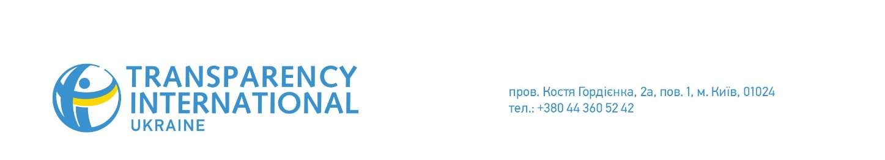
ПРЕС-АНОНС
28.09.2017

Антикорупційний суд – бути чи не бути? Дискусія у Львові

Фундація DEJURE та Українське представництво міжнародної антикорупційної мережі Transparency International Ukraine запрошує правників, журналістів, активістів, суддів та представників місцевої влади на експертну дискусію з питання судової реформи та створення Вищого антикорупційного суду в Україні.
Захід відбудеться 03 жовтня 2017 року о 10:00 у Готелі "Дністер" за адресою: м. Львів, вулиця Я. Матейка, 6.
25 вересня завершився розгляд кандидатів до Верховного суду членами Вища рада правосуддя. Із відібраних Громадська рада доброчесності 120 кандидатів не рекомендували до подання Президентові лише чотирьох. Президент високо оцінює проходження конкурсу до Верховного Суду, але проміжні результати загрозливі – до його складу можуть потрапити щонайменше 30 кандидатів з #НедоброчеснаТридцятка.
За останні три роки нічого не змінилося, політично вмотивовані сили впливають на судові вироки, а судді намагаються всіляко захистити себе від реформи. У результаті – суспільство не довіряє існуючій судовій системі, а корупціонери лишаються на свободі. Саме тому існує критична потреба у створенні незалежного Вищого антикорупційного суду, який буде здійснювати розгляд справ, підслідних НАБУ.
Як саме має функціонувати нова інституція? Яким чином повинен здійснюватися відбір суддів в антикорупційний суд? Як громадськість та преса можуть запобігти обранню недоброчесних кандидатів у Верховний Суд України? Як налагодити роботу журналістів та активістів, щоб очистити судову систему від сумнівних суддів? На ці питання дадуть відповідь учасники дискусії.
У обговоренні візьмуть участь:
• Михайло Жернаков – керівник Фундації DEJURE, член Громадської ради доброчесності, член Ради Реанімаційного пакету реформ;
• Тарас Шепель – член Громадської ради доброчесності, співзасновник DEJURE;
• Ірина Шиба – менеджер проектів Фундації DEJURE;
• Максим Костецький – юридичний радник Transparency International Україна, керівник проекту «Громадська підтримка запуску антикорупційного суду»
Для участі у заході просимо вас до 30 вересня зареєструватися за посиланням: https://goo.gl/forms/syIu3x8mjWrZ48Gf1
З усіх питань, пов’язаних з організацією заходу, а також журналістам для акредитації просимо звертатися за номером телефону: 0638874630 – Максим Костецький.
Організатори забезпечують харчування та роздаткові інформаційні матеріали.
Захід відбувається за фінансової підтримки Міністерства закордонних справ Чеської Республіки в рамках Transition Promotion Programme. Інформація, висвітлена під час проведення заходу, може не відображати офіційної позиції Міністерства закордонних справ Чеської Республіки.

